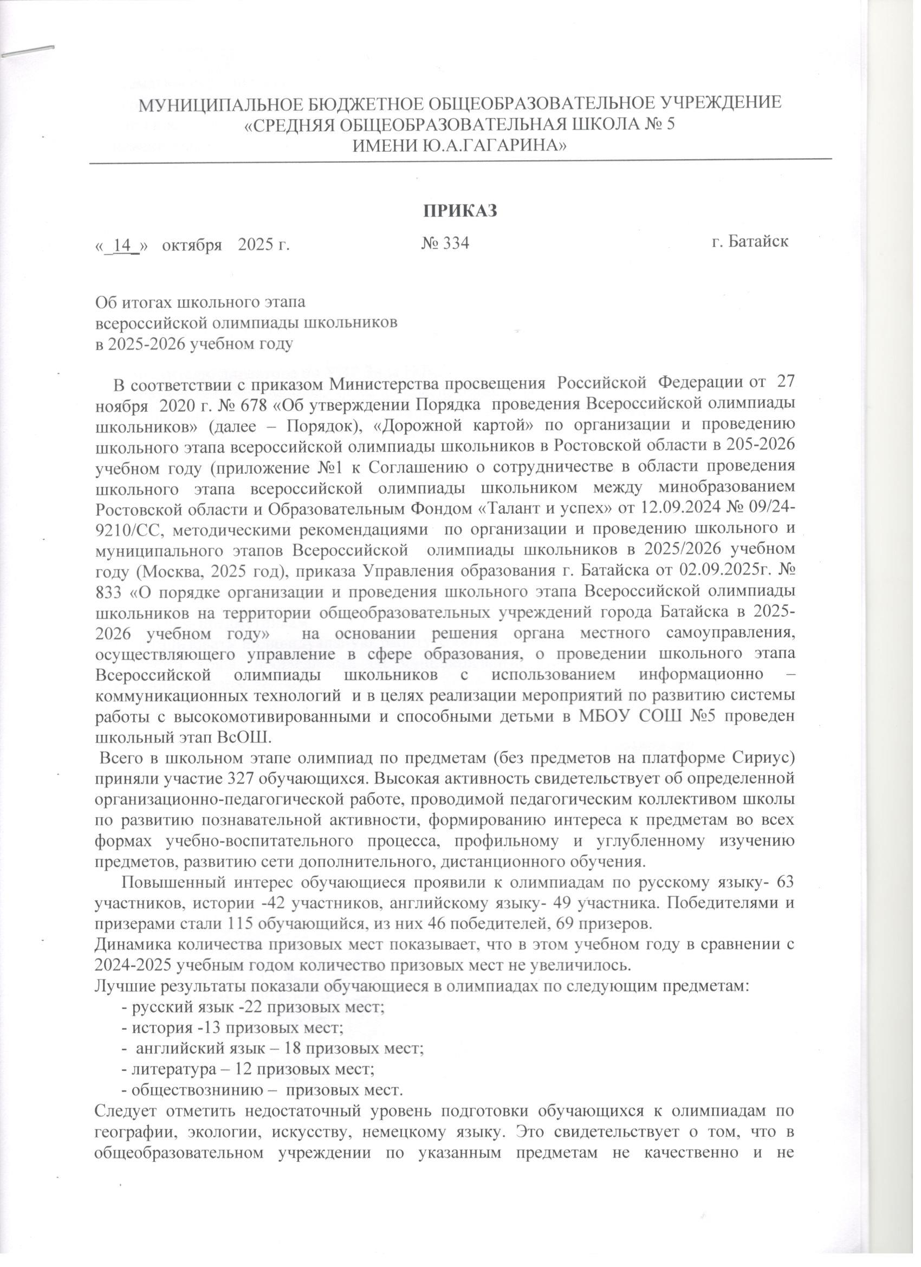
МУНИЦИПАЛЬНОЕ БЮДЖЕТНОЕ ОБЩЕОБРАЗОВАТЕЛЬНОЕ УЧРЕЖДЕНИЕ
«СРЕДНЯЯ ОБЩЕОБРАЗОВАТЕЛЬНАЯ ШКОЛА № 5
ИМЕНИ Ю.А.ГАГАРИНА»
ПРИКАЗ
«_14_» октября | 2025 г. |  | № 334 | г. Батайск

Об итогах школьного этапа
всероссийской олимпиады школьников
в 2025-2026 учебном году

В соответствии с приказом Министерства просвещения Российской Федерации от 27 ноября 2020 г. № 678 «Об утверждении Порядка проведения Всероссийской олимпиады школьников» (далее – Порядок), «Дорожной картой» по организации и проведению школьного этапа всероссийской олимпиады школьников в Ростовской области в 205-2026 учебном году (приложение №1 к Соглашению о сотрудничестве в области проведения школьного этапа всероссийской олимпиады школьником между минобразованием Ростовской области и Образовательным Фондом «Талант и успех» от 12.09.2024 № 09/24-9210/СС, методическими рекомендациями по организации и проведению школьного и муниципального этапов Всероссийской олимпиады школьников в 2025/2026 учебном году (Москва, 2025 год), приказа Управления образования г. Батайска от 02.09.2025г. № 833 «О порядке организации и проведения школьного этапа Всероссийской олимпиады школьников на территории общеобразовательных учреждений города Батайска в 2025-2026 учебном году» на основании решения органа местного самоуправления, осуществляющего управление в сфере образования, о проведении школьного этапа Всероссийской олимпиады школьников с использованием информационно – коммуникационных технологий и в целях реализации мероприятий по развитию системы работы с высокомотивированными и способными детьми в МБОУ СОШ №5 проведен школьный этап ВсОШ.
Всего в школьном этапе олимпиад по предметам (без предметов на платформе Сириус) приняли участие 327 обучающихся. Высокая активность свидетельствует об определенной организационно-педагогической работе, проводимой педагогическим коллективом школы по развитию познавательной активности, формированию интереса к предметам во всех формах учебно-воспитательного процесса, профильному и углубленному изучению предметов, развитию сети дополнительного, дистанционного обучения.
Повышенный интерес обучающиеся проявили к олимпиадам по русскому языку- 63 участников, истории -42 участников, английскому языку- 49 участника. Победителями и призерами стали 115 обучающийся, из них 46 победителей, 69 призеров.
Динамика количества призовых мест показывает, что в этом учебном году в сравнении с 2024-2025 учебным годом количество призовых мест не увеличилось.
Лучшие результаты показали обучающиеся в олимпиадах по следующим предметам:
- русский язык -22 призовых мест;
- история -13 призовых мест;
- английский язык – 18 призовых мест;
- литература – 12 призовых мест;
- обществознинию – призовых мест.
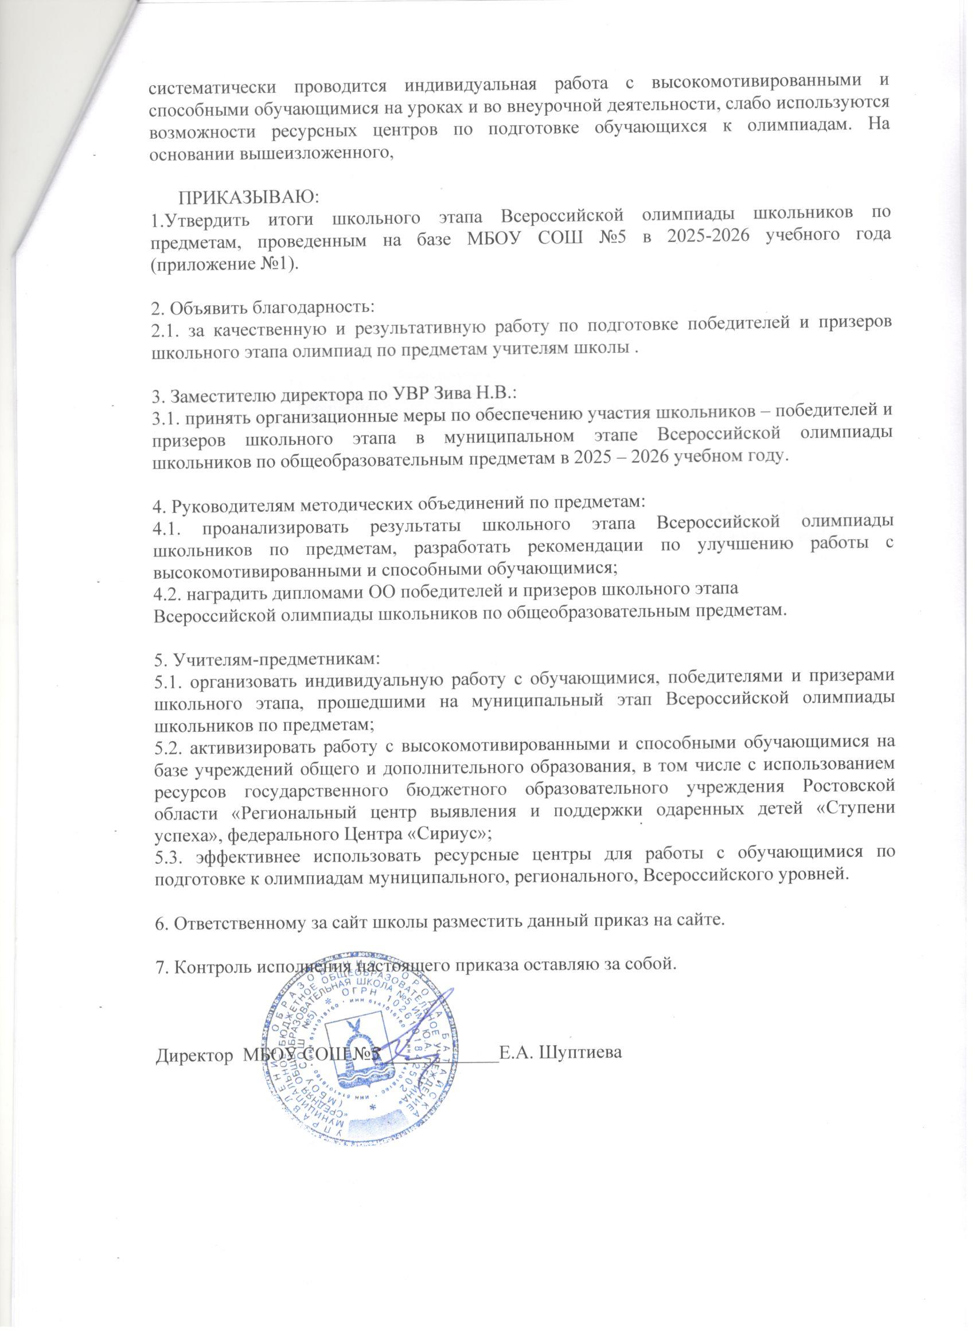
Следует отметить недостаточный уровень подготовки обучающихся к олимпиадам по географии, экологии, искусству, немецкому языку. Это свидетельствует о том, что в общеобразовательном учреждении по указанным предметам не качественно и не систематически проводится индивидуальная работа с высокомотивированными и способными обучающимися на уроках и во внеурочной деятельности, слабо используются возможности ресурсных центров по подготовке обучающихся к олимпиадам. На основании вышеизложенного,

ПРИКАЗЫВАЮ:
1.Утвердить итоги школьного этапа Всероссийской олимпиады школьников по предметам, проведенным на базе МБОУ СОШ №5 в 2025-2026 учебного года (приложение №1).

2. Объявить благодарность:
2.1. за качественную и результативную работу по подготовке победителей и призеров школьного этапа олимпиад по предметам учителям школы .

3. Заместителю директора по УВР Зива Н.В.:
3.1. принять организационные меры по обеспечению участия школьников – победителей и призеров школьного этапа в муниципальном этапе Всероссийской олимпиады школьников по общеобразовательным предметам в 2025 – 2026 учебном году.

4. Руководителям методических объединений по предметам:
4.1. проанализировать результаты школьного этапа Всероссийской олимпиады школьников по предметам, разработать рекомендации по улучшению работы с высокомотивированными и способными обучающимися;
4.2. наградить дипломами ОО победителей и призеров школьного этапа
Всероссийской олимпиады школьников по общеобразовательным предметам.

5. Учителям-предметникам:
5.1. организовать индивидуальную работу с обучающимися, победителями и призерами школьного этапа, прошедшими на муниципальный этап Всероссийской олимпиады школьников по предметам;
5.2. активизировать работу с высокомотивированными и способными обучающимися на базе учреждений общего и дополнительного образования, в том числе с использованием ресурсов государственного бюджетного образовательного учреждения Ростовской области «Региональный центр выявления и поддержки одаренных детей «Ступени успеха», федерального Центра «Сириус»;
5.3. эффективнее использовать ресурсные центры для работы с обучающимися по подготовке к олимпиадам муниципального, регионального, Всероссийского уровней.

6. Ответственному за сайт школы разместить данный приказ на сайте.

7. Контроль исполнения настоящего приказа оставляю за собой.

Директор МБОУ СОШ №5 ____________Е.А. Шуптиева

Приложение №1
к приказу № 334 от 14.10.2025 г.

- Русский язык 4 класс

№ п/п | Ф.И.О. участника (полностью) |  |  | Класс | Результат  (балл) | Тип диплома
 | Оганесов | Степан | Эдгардович | 4 | Победитель | 95
 | Бабаев | Артем | Тофикович | 4 | Победитель | 92
 | Карнаухова | Милана | Максимовна | 4 | Призер | 65
 | Войтович | Вероника | Евгеньевна | 4 | Призер | 58

Русский язык 5-11 класс

№ п/п | Фамилия | Имя | Отчество | Класс | Тип диплома | Результат(балл)
 | Сахарова | Ксения | Дмитриевна | 5 | победитель | 58
 | Урюкова | Ксения | Сергеевна | 5 | призер | 51,5
 | Багдасарян | Артем | Айкович | 5 | призер | 50,5
 | Ездин | Александр | Евгеньевич | 5 | призер | 50,5
 | Алаторцев | Илья | Иванович | 6 | Победитель | 73,5
 | Ушакова | Милана | Святославовна | 7 | Победитель | 73,5
 | Баранова | Вероника | Андреевна | 7 | Победитель | 72
 | Кружилина | Анастасия | Вячеславовна | 8 | победитель | 64
 | Габриэлян | Габриэлла | Самвеловна | 8 | Призер | 60
 | Гукасян | Алла | Романовна | 8 | Призер | 53
 | Степанянц | Маргарита | Арменовна | 9 | Победитель | 62,5
 | Черняева | Дарья | Александровна | 9 | Призер | 55,5
 | Брыкалина | Софья | Сергеевна | 10 | Победитель | 78
 | Поплевин | Артем | Дмитриевич | 10 | Призер | 69,5
 | Лесникова | Кристина | Сергеевна | 10 | Призер | 67
 | Охрицкая | Анна | Сергеевна | 11 | Победитель | 93,5
 | Мовсесян | Диана | Витальевна | 11 | Победитель | 70,5
 | Клименко | Владислава | Андреевна | 11 | призер | 69

Литература

№ п/п | Фамилия | Имя | Отчество | Класс | Тип диплома | Результат(балл)
 | Сахарова | Ксения | Дмитриевна | 5 | Победитель | 91
 | Бойко | Мария | Андреевна | 5 | призер | 64
 | Урюкова | Ксения | Сергеевна | 5 | призер | 60
 | Бокова | Виктория | Александровна | 7 | призер | 59
 | Шевцова | Ольга | Петровна | 8 | призер | 68
 | Варданян | Артем | Камоевич | 8 | призер | 53
 | Чубакова | Ангелина | Вячеславовна | 9 | победитель | 85
 | Бражникова | Александра | Сергеевна | 9 | Победитель | 79
 | Клименкова | Ирина | Витальевна | 9 | Призер | 65
 | Панасенко | Олеся | Викторовна | 9 | Призер | 60
 | Кривошеева | Валерия | Андреевна | 9 | Призер | 57
 | Леваненко | Илья | Владиславович | 11 | Призер | 65

Физкультура
Юноши
№ п/п | Ф.И.О. участника (полностью) | Класс | Результат  (балл) | Тип диплома
 | Пышненко Артем Владимирович | 6 В | 73,2 | победитель
 | Бирюлин Егор Антонович | 9А | 78,8 | победитель
 | Ни Андрей  Валерьевич | 11А | 81,1 | победитель
Девушки
№ п/п | Ф.И.О. участника (полностью) | Класс | Результат  (балл) | Тип диплома
 | Пышнограева Виктория Витальевна | 6 В | 76,4 | победитель
 | Литвинова Екатерина  Владиславовна | 8г | 63 | победитель
 | Панасенко Олеся Владимировна | 9 А | 83,5 | победитель

Труд (Технология)

№ п/п | Ф.И.О. участника (полностью) | Класс | Результат  (балл) | Тип диплома
1 | Чубакова Ангелина Вячеславовна | 9 | 25 | Победитель
2 | Белякова София Евгеньевна | 8 | 25 | Победитель
3 | Дергоусова София Игоревна | 7 | 25 | Победитель

ОБЗР

№ п/п | Ф.И.О. участника (полностью) |  |  | Класс | Тип диплома | Результат
 | Швецова | Ольга | Павловна | 8 | Победитель | 156
 | Кривошеева | Валерия | Андреевна | 9 | Победитель | 161
 | Кан | Денис | Анатольевич | 10 | Победитель | 142
 | Белик | Ярослав | Михайлович | 11 | Победитель | 171

Экология

№ п/п | Ф.И.О. участника (полностью) |  |  | Класс | Тип диплома | Результат
1 | Сахарова | Ксения | Дмитриевна | 5 | призер | 23
2 | Солосин | Захар | Вадимович | 6 | победитель | 29
3 | Солосина | Диана | Вадимовна | 6 | призер | 27
4 | Ажинова | Екатерина | Михайловна | 6 | призер | 23
5 | Панасенко | Олеся | Викторовна | 9 | призер | 37
6 | Холостых | Полина | Владимировна | 9 | призер | 28
7 | Щетинская | Лилия | Константиновна | 10 | призер | 37
8 | Глазова | Вера | Ивановна | 10 | призер | 30

Английский язык
№ п/п | Ф.И.О. участника (полностью) |  |  | Класс | Тип диплома | Результат  (балл)
 | Соловьев | Федр | Александрович | 5 | призер | 67
 | Сидоренко | Иван | Николаевич | 5 | призер | 55
 | Мелешко | Ярослав | Сергеевич | 7 | Победитель | 69
 | Бокова | Виктория | Александровна | 7 | призер | 67
 | Брылев | Владислав | Алексеевич | 7 | призер | 63
 | Смаглюк | Артем | Дмитриевич | 7 | призер | 59
 | Баранова | Вероника | Андреевна | 7 | призер | 50
 | Швецова | Ольга | Павловна | 8 | Победитель | 77
 | Куликов | Лев | Денисович | 8 | Призер | 61
 | Лалин | Тимур | Александрович | 8 | Призер | 60
 | Габриелян | Гобриелла | Самвеловна | 8 | Призер | 60
 | Гончарюк | Кирилл | Викторович | 9 | Победитель | 76
 | Дедикова | Алиса | Николаевна | 9 | Призер | 57
 | Черняева | Дарья | Александровна | 9 | призер | 58
 | Сушко | Артем | Анатольевич | 11 | Победитель | 79
 | Смаглюк | Матвей | Дмитриевич | 11 | Победитель | 78
 | Шихляров | Ярослав | Александрович | 11 | Победитель | 76
 | Платонов | Никита | Русланович | 11 | Призер | 73

Обществознание
№ п/п | Ф.И.О. участника (полностью) |  |  | Класс | Тип диплома | Результат  (балл)
1 | Саньков | Даниил | Николаевич | 8 | Победитель | 78
2 | Кахно | Роман | Иванович | 8 | призер | 77
3 | Щербакова | Кира | Алексеевна | 8 | призер | 77
4 | Панина | Ксения | Максимовна | 8 | призер | 77
5 | Аветисян | Григорий | Захарович | 8 | призер | 75
6 | Сенюта | Олеся | Андреевна | 8 | призер | 74
7 | Сумарников | Матвей | Романович | 8 | призер | 73
8 | Климненкова | Ирина | Витальевна | 9 | Победитель | 38
9 | Гранкина | Таисия | Александровна | 9 | призер | 36
10 | Чубакова | Ангелина | Вячеславовна | 9 | призер | 35
11 | Щиголева | Мария | Юрьевна | 9 | призер | 32
12 | Пивоварова | Виктория | Юрьевна | 9 | призер | 31
13 | Прокудайло | Александра | Александровна | 9 | призер | 30
14 | Щетинская | Лилия | Константиновна | 10 | Победитель | 66
15 | Банькина | Александра | Максимовна | 10 | призер | 54
16 | Охрицкая | Анна | Сергеевна | 11 | Победитель | 78
17 | Клименко | Владислава | Андреевна | 11 | призер | 73
18 | Белик | Ярослав | Михайлович | 11 | призер | 71

История
№ п/п | Ф.И.О. участника (полностью) |  |  | Класс | Результат  (балл) | Тип диплома
1 | Баранова | Вероника | Андреевна | 7 | победитель | 85
2 | Авилова | Арина | Романовна | 7 | призер | 68
3 | Ушакова | Милана | Святославовна | 7 | призер | 63
4 | Кахно | Роман | Иванович | 8 | победитель | 68
5 | Притуло | София | Денисовна | 8 | призер | 39
6 | Сенюта | Олеся | Андреевна | 8 | призер | 38
7 | Чубакова | Ангелина | Вячеславовна | 9 | победитель | 46
8 | Черняева | Дарья | Александровна | 9 | победитель | 44
9 | Бражникова | Александра | Сергеевна | 9 | победитель | 43
10 | Поплевич | Артем | Дмитриевич | 10 | призер | 64
11 | Лесникова | Кристина | Сергеевна | 10 | призер | 60
12 | Шишлакова | Ангелина | Дмитриевна | 11 | победитель | 72
13 | Какоша | Александра | Денисовна | 11 | призер | 51

География

№ п/п | Ф.И.О. участника (полностью) |  |  | Класс | Тип диплома | Результат
1. | Баштовой | Андрей | Алексеевич | 7 | призер | 69
2. | Кулешов | Михаил | Михайлович | 7 | призер | 69
3. | Чубакова | Ангелина | Вячеславовна | 9 | победитель | 85
4. | Климненкова | Ирина | Витальевна | 9 | победитель | 73
5. | Степанянц | маргарита | Арменовна | 9 | призер | 59
6. | Черняева | Дарья | Александровна | 9 | призер | 59
7. | Гранкина | Таисия | Александровна | 9 | призер | 56
8. | Пышнограева | Виолетта | Витальевна | 9 | призер | 53
9 | Мовсесян | Диана | Витальевна | 11 | призер | 78
10 | Шишлакова | Ангелина | Дмитриевна | 11 | призер | 63

